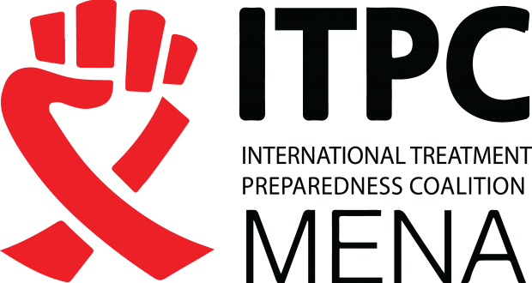

**Appel à candidatures pour le programme de formation ADP sur le VIH et Leadership**

**(Activist Development Program)**

ITPC-MENA est heureuse de vous annoncer le lancement de notre programme de formation sur le VIH et Leadership destiné aux jeunes activistes. Ce programme a été conçu pour renforcer les capacités des jeunes activistes à devenir des leaders dans la lutte contre le VIH et le sida.

Le VIH est une maladie qui affecte des millions de personnes dans le monde. Nous croyons qu'en renforçant vos connaissances et votre compréhension du VIH, vous pouvez devenir un acteur important dans la lutte contre cette maladie dans la région MENA et spécifiquement dans les pays suivant ***(Égypte, Liban, Maroc, Jordanie et Tunisie) .***

Le programme de formation sur le VIH et Leadership est une opportunité pour vous de développer vos compétences en leadership et de contribuer à la lutte contre le VIH. Vous y apprendrez notamment :

* Les bases du VIH et du sida, y compris les modes de transmission, les symptômes et les traitements disponibles ;
* Comment promouvoir la prévention du VIH, y compris les pratiques sexuelles sûres et les tests de dépistage réguliers ;
* Comment soutenir les personnes vivant avec le VIH, y compris la lutte contre la stigmatisation et la discrimination ;
* Comment mener des campagnes de sensibilisation efficaces sur le VIH auprès de vos pairs et de la communauté.

Nous sommes à la recherche de jeunes leaders dynamiques et engagés pour participer à ce programme:

1. Si vous êtes âgé(e) de 18 à 30 ans, que vous êtes intéressé(e) par la lutte contre le VIH et la promotion de la santé sexuelle et reproductive ;
2. Avoir une bonne maîtrise de la langue arabe et/ou française et angalise ;

Et que vous répondez à au moins deux des critères de qualification suivants :

1. Trois ans d'expérience dans l'activisme contre le VIH ou la justice sociale dans le cadre d'un réseau national ou d'une organisation communautaire (par exemple, un réseau national de PVVIH) ;
2. Diplôme complet dans un domaine lié aux sciences de la santé ou du comportement (par exemple, santé publique, médecine, pharmacie, psychologie, sociologie) ;
3. Participation à une conférence nationale, régionale ou internationale sur le VIH (par exemple, IAS, ICASA) ..un justificatif doit être soumise au moment de la candidature) ;
4. Recommander pour cette formation par un partenaire de l'ITPC-MENA, un coordinateur de réseau régional et/ou un partenaire nationale ou régionale tels que le réseau MENAHRA, MENAPUD, MENA Plus, SIBA, RANAA, …etc.

vous souhaitez développer vos compétences en leadership, nous vous encourageons vivement à postuler.

Pour postuler, veuillez nous envoyer un courriel à l'adresse suivante : [zakaria.bahtout@itpcmena.org](mailto:zakaria.bahtout@itpcmena.org) en mettant en copie [othmane.marrakchi@itpcmena.org](mailto:othmane.marrakchi@itpcmena.org) avec les informations suivantes :

* Votre nom et prénom complet
* Votre âge
* Votre ville et pays de résidence
* Votre numéro de téléphone
* Votre expérience en matière de leadership et d'engagement communautaire
* Une lettre de motivation expliquant pourquoi vous souhaitez participer à ce programme de formation sur le VIH et Leadership.

Les candidatures seront examinées sur la base de la pertinence de l'expérience en matière de leadership et d'engagement communautaire, de la motivation et de l'engagement envers la lutte contre le VIH.

**La date limite de dépôt des candidatures est fixée au 30 Novembre 2024 à 12h (Heure Maroc). Les candidat.e.s retenu.e.s seront informés par courriel.**

Nous espérons recevoir votre candidature et nous sommes impatients de travailler avec vous pour renforcer votre leadership et votre engagement dans la lutte contre le VIH.